**CENTRALIZAR VIDEOS:**

**Primeiro vamos envelopar o <inframe> que se encontra o link do vídeo dentro de uma <div>:**

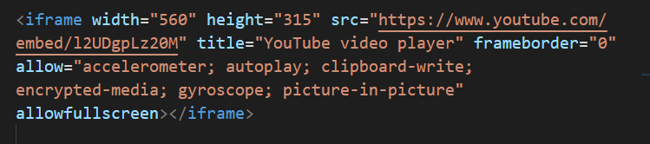

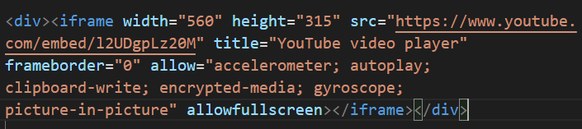

**Vamos abrir dentro da <div> uma class renomeada de vídeo:**

